МУНИЦИПАЛЬНОЕ БЮДЖЕТНОЕ ДОШКОЛЬНОЕ ОБРАЗОВАТЕЛЬНОЕ УЧРЕЖДЕНИЕ ДЕТСКИЙ САД №65 «ФЕСТИВАЛЬНЫЙ»

Мастер-класс для родителей младшего дошкольного возраста на тему:
«Развивающие игрушки для развития мелкой моторики своими руками».

Подготовила:
Кирилина Т.Ю.
Колпакова И.А.

г. Сургут
Мастер-класс для родителей младшего дошкольного возраста на тему:
«Развивающие игрушки для развития мелкой моторики своими руками».
Подготовили: воспитатели Кирилина Т.Ю. и Колпакова И.А.
Цель: помочь родителям с минимальными затратами сил и времени осуществлять целенаправленную работу по развитию мелкой моторики младшего дошкольного возраста в домашних условиях.
Задачи:
1. Познакомить с играми и упражнениями, направленными на развитие мелкой моторики руки, которые можно организовать в домашних условиях.
2. Изготовить совместно с родителями основу для прищепок и скрепок.
Оборудование: презентация, подносы с манкой, красная и белая фасоль, макароны разных фракций с отверстиями, тарелочки одноразовые, шнурки для нанизывания макарон, прищепки с шаблонами, заготовки из фетра театрализованных героев, диски, клей; «сухой бассейн» с фасолью и мелкими игрушками.
Ход встречи.

Добрый вечер, уважаемые родители! Но, прежде чем начать общение я предлагаю Вам, зарядиться положительными эмоциями.
Сегодня наша встреча будет необычная, а тема нашей необычной встречи таиться в отгадках. Послушайте загадки и попробуйте их отгадать.

Пять сыночков у руки,
Добрые все мальчики.
Дружбой славятся они,
И зовут их... ПАЛЬЧИКИ
Одна другой касается —
Хлопок получается. ЛАДОНЬ
Сжали пальцы мы руки -
Получились... КУЛАКИ
Сегодня наша встреча пройдет в форме мастер-класса. Мы поговорим с вами о разных способах развития мелкой моторики у детей, которые помогут вам в домашних условиях развивать мелкую моторику рук вашего ребенка.

Что такое мелкая моторика? Кто-нибудь знает из вас? ОТВЕТЫ родителей
С научной точки зрения мелкая моторика – это координированные (согласованные, управляемые) движения мелких мышц пальцев и кистей рук.
А развитие мелкой моторики – это развитие мелких мышц пальцев рук.
Речевые и двигательные зоны в коре головного мозга расположены близко друг другу. И поэтому, когда мы стимулируем, развиваем мелкие мышцы пальцев рук, происходит возбуждение, и это возбуждение передается и на центры речевой зоны и тем самым способствует развитию речи. Наряду с развитием мелкой моторики развиваются память, внимание, а также словарный запас вашего малыша.
Не с проста с давних пор было принято с раннего возраста учить ребёнка играть со своими пальчиками. Это были такие игры, как «Ладушки», «Сорока-белобока» и т. п.
Известно, что в последние 5-10 лет уровень речевого развития детей заметно снизился. Как вы думаете, с чем это связано?
Это можно объяснить несколькими причинами:
- взрослые меньше говорят с детьми;
- дети и сами меньше говорят, потому что больше смотрят и слушают (теле-аудио-видео);
- дети редко делают что-то своими руками, потому что современные игрушки и вещи устроены максимально удобно, но не эффективно для развития моторики (одежда и обувь с липучками вместо шнурков и пуговиц, книжки и пособия с наклейками вместо картинок для вырезания и т. д.).
Начинать развитие мелкой моторики важно с раннего детства. Казалось бы, все замечательно – малыши растут, их ручки с каждым годом должны становиться все более сильными и ловкими, но, к сожалению, само собой не у всех это происходит. Многим детям сложно манипулировать мелкими предметами, они неправильно держат карандаш, пальцы рук у них вялые и неловкие. Как же помочь им добиться необходимой ловкости маленьких пальчиков? Для чего нужно развивать моторику рук у ребенка? (Ответы родителей)
Как мы уже с Вами определили, развитие мелкой моторики способствует развитию речи у детей. Поэтому очень важно уже с самого раннего возраста развивать у ребёнка мелкую моторику.
Для развития мелкой моторики рук можно использовать разные игры и упражнения. С некоторыми из них мы вас познакомим
Одна из них - это пальчиковые игра, сопровождаемая чтением стихотворений. Это веселые упражнения для пальчиков и ручек. Пальчиковые игры очень эмоциональны, увлекательны для детей, а также полезны для их общего развития. Сейчас я предлагаю вас поиграть, повторяйте за мной.
«ПАЛЬЧИКИ»
Раз, два, три, четыре, пять,
Вышли пальчики гулять!
Раз, два, три, четыре, пять,
В домик спрятались опять.
(поочерёдно разгибать все пальцы, начиная с мизинца, затем сгибать их в том же порядке)
«КАПУСТА»
Мы капусту рубим, мы капусту рубим.
Мы морковку трем, мы морковку трем.
Мы капусту солим, мы капусту солим.
Мы капусту жмем, мы капусту жмем.
Вот такие небольшие стихи, сопровождаемые движениями пальцев рук, ладоней и кулачков помогают детям не только развить моторику, но и … (что ?- вопрос к родителям). Ну конечно, речь, память.
В эти игры мы играем с детьми в группе. Фото детей
Игры «Собери бусы», «Шнуровка», «Мозаика» и многое другое.
Мы вам предлагаем дома поиграть с детьми еще в очень интересную игру. Вам понадобятся макароны с отверстиями и шнурок, верёвочка или ниточка. Покажите малышу, как нанизать макароны на верёвочку «Ниточку в дырочку» и дайте ему возможность дальше самому заняться этим непростым занятием. А рядом вы можете делать свои бусы. Поверьте, это для детей очень трудно сделать.
Какие варианты игр можно еще придумать с макаронами и что они могут развить или чему могут научить вашего ребенка.
- Выложить дорожку из макарон или геометрическую фигуру.
- Чередование узора.
- Классификация макарон по форме или цвету и размеру.

Рисование, лепка, аппликация – одно из самых любимых занятий всех детей. Но мы рисуем нетрадиционным методом: рисование пальчиками по сыпучему материалу. Такое рисование способствует развитию не только мелкой моторики рук, но и массажирует пальчики вашего малыша. И плюс по всему развитие фантазии и воображения.
У каждой хозяйки на кухне есть манка, пшено, гречка и др. На яркий цветной поднос с высокими бортиками насыпаете крупу. Для начала дайте ребенку потрогать её, набрать в кулачок, «посолить», а потом возьмите его руку в свою, и нарисуйте простые рисунки: фигуры, волнистые и прямые линии, солнышко, тучку с дождиком.
Предлагаю родителям поиграть в эту игру.
А как вы думаете, чем эта игра может быть полезна для вашего ребенка? Какие игры еще можно придумать с манкой?
- Пересыпание из одной емкости в другую.
- Насыпание крупы ложкой в сосуд.
- Нахождение предметов в крупе (ищем клад) пальчиками, ложкой, ситечком.
А вы почувствовали этот эффект от рисования?
Игры с шишками так же развивают моторику и массажируют пальчики детей.
Игры с фасолью.
Игра «Сухой бассейн». Можно искать игрушки в фасоли и на ощупь определять, что они нашли.
Если не хочет ребенок кушать кашу, можно ему предложить найти сюрприз после как он её съест. И кашу съели и моторику развили.
Предложите, пожалуйста, свои варианты игр с фасолью. А что мы развиваем у ребенка, играя в эти игры?
- Выкладывание узора, дорожки, геометрических фигур и др.
- Игра «Покорми Колобка» - в прорезь забрасываются фасолинки, как монетки в копилку.
- Рассортировать фасоль по баночкам. Усложним задачу – будем делать это на скорость.
Игры с прищепками. Очень дети любят играть с прищепками. Эта игра развивает не только моторику, но и творческое воображение.
Сейчас настало время заняться нам творчеством.
(Изготовление совместно с родителями основы для прищепок и скрепок.)
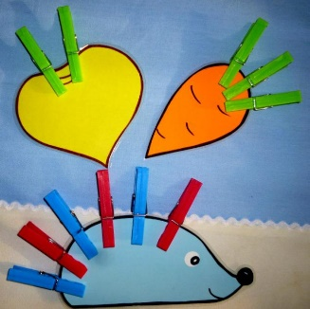
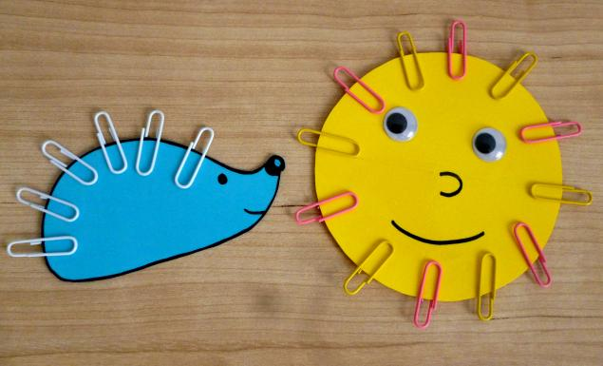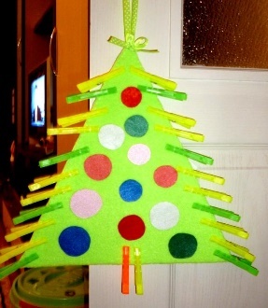
Желаем Вам хороших и положительных результатов в развитии Ваших детей!
Благодарим за внимание!

